Отчёт по лабораторной работе №3

Тема: «Доступ к данным в .NET. Технология ADO.NET»

Выполнил

студент ИСТ-120

Голубев Д. О.

Проверил

Данилов В. В.

Содержание

Цель работы 2

Выполнение работы 3

Вывод 4

Цель работы

Познакомиться с технологией доступа к данным ADO.NET.

Выполнение работы



Рисунок — Модель таблицы в базе данных

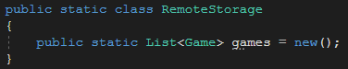

Рисунок — Временное хранилище данных

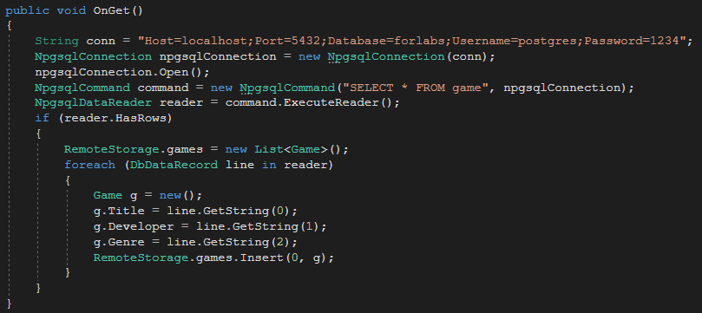

Рисунок — Загрузка данных при открытии сайта

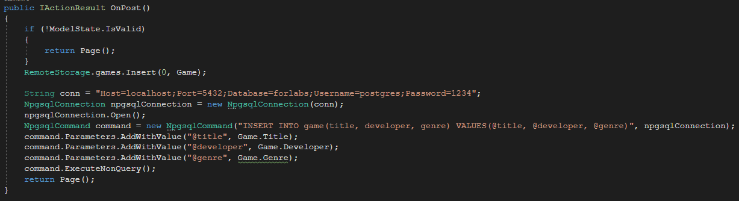

Рисунок — Выгрузка данных при отправке формы

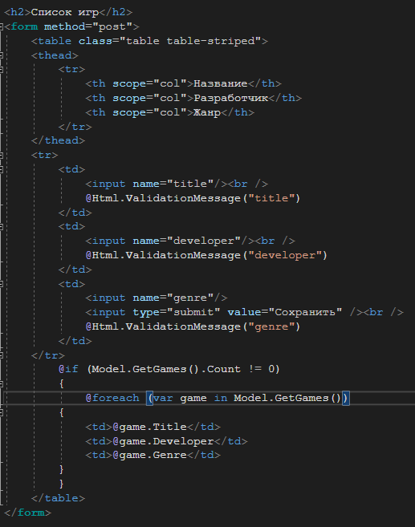

Рисунок — Верстка веб-страницы

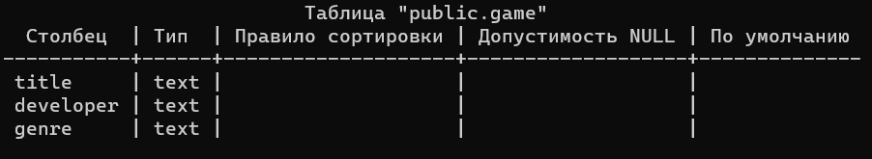

Рисунок 6 — Структура таблицы “game” в базе данных

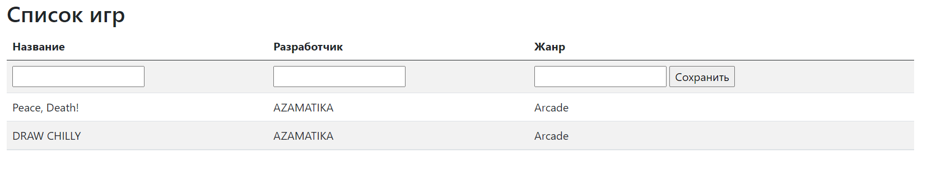

Рисунок 7 — Результат работы

Вывод

В ходе выполнения лабораторной работы было произведено знакомство с технологией доступа к данным ADO.NET.